Hygienetaugliche, ultraflache Progress-Kabelverschraubungen

Zu den variantenreichen Progress-Kabelverschraubungen der zur KAISER GROUP gehörenden AGRO AG zählt die extrem flach ausgeführte Modellreihe Progress ultraFLAT. Die in acht Größen für Gewinde von M16x1,5 bis M32x1,5 und Kabeldurchmesser zwischen 5mm und 20,5mm erhältlichen Verschraubungen zeichnen sich durch ihre sehr geringe Bauhöhe mit konisch zulaufendem Frontring aus. Ihre vandalismusgeschützte Konstruktion bietet keine Angriffsfläche für willkürliche Beschädigungen von Hand oder mit Werkzeugen. Zudem eignet sich die dezente, ultraflache Formgebung auch ideal für gestalterisch anspruchsvolle Installationen und erschwert das Anhaften von Verschmutzungen. Neben den für einen Temperaturbereich von -40°C bis +100°C zugelassenen Messing-Ausführungen hält AGRO auch je acht Modellvarianten für Reinraumanwendungen und die Lebensmittelindustrie vorrätig. Diese mit einem Frontring aus korrosionsfreiem A2-Stahl sowie Dichtungen und Dichtscheiben aus FDA-konformem FPM oder FKM ausgestatteten Einheiten halten Höchsttemperaturen bis +200°C stand. Das Hygienic Design der FKM-abgedichteten Fabrikate ist EHEDG-zertifiziert. Auf Anfrage liefert AGRO die Verschraubungen auch in A4-Edelstahlausführung. Darüber hinaus lässt sich durch Einfügen einer Kontakthülse eine zuverlässige EMV-Schirmung erreichen und kann die Kabelverschraubung mittels Anschlusshülse für Anwendungen mit Kabelschutzschlauch präpariert werden.

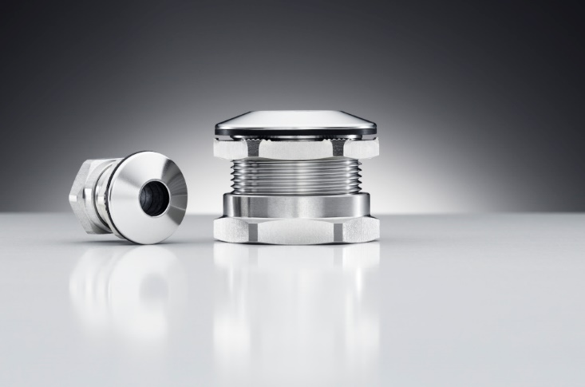
Bild: Die ultraflache, vandalismusgeschützte Progress-Kabelverschraubung von AGRO ist auch im Hygienic Design für Reinraumanwendungen und die Lebensmittelindustrie erhältlich
(Foto: Kaiser GmbH & Co. KG)

KAISER Elektroinstallations-Systeme
Unterputz . Hohlwand . Betonbau . Einbaugehäuse . Erdung . Kabelverschraubungen . Werkzeuge . Energieeffizienz . Brandschutz . Schallschutz . Strahlenschutz . Bauen . Steckbare Installation. Connectivity

Bilder: | kv_progress-ultraflat_duo_2000.jpg | Zeichen: | 1.421
Dateiname: | 202302006_pm_progress_uflach.docx | Datum: | 12.04.2023
Unternehmensprofile
Die KAISER GmbH & Co. KG mit Sitz in Schalksmühle (NRW) produziert und vertreibt über 4.000 Produkte und Systeme für die Elektroinstallation in den Bereichen Unterputz, Hohlwand, Betonbau und Kabelverschraubung. Als innovativer Systemanbieter beliefert das 1904 gegründete Familienunternehmen das Elektrohandwerk und die Industrie auch mit praxisgerechten Lösungen für spezielle Bauanforderungen wie den Brand-, Schall- und Strahlenschutz, das Bauen im Bestand und die Energieeffizienz. Das Unternehmen ist Teil der KAISER GROUP, der als weitere Marken die schweizerische AGRO AG sowie die belgische HELIA N.V. und die ATTEMA B.V. (Niederlande) angehören.

Die schweizerische AGRO AG entwickelt und produziert seit 1953 hochwertige Lösungen für das Kabelmanagement und die Elektroinstallation. Das Unternehmen gehört mit seinen zahlreichen Innovationen und Patenten zu den Pionieren auf dem Gebiet der Kabelverschraubung. Mit einem Produktsortiment von mehr als 7.000 Artikeln sowie werkseigenem zertifizierten Prüflabor werden die Anforderungen der Branche in Industrie und Handwerk umfassend abgedeckt. AGRO verfügt über ein dichtes Netz fachkundiger Distributoren in weltweit 40 Ländern und unterhält in Shanghai eine eigene Niederlassung für den chinesischen Markt. Das in Hunzenschwil, Kanton Aargau, ansässige Unternehmen beschäftigt rund 120 Mitarbeitende und ist seit 2002 Teil der KAISER GROUP, der als weitere Marken die KAISER GmbH & Co. KG sowie die belgische HELIA N.V. und die ATTEMA B.V. (Niederlande) angehören.

Weitere Informationen:  KAISER GmbH & Co. KG  Ramsloh 4  58579 Schalksmühle  Tel.: +49(0)23 55 / 8 09-0  Fax: +49(0)23 55 / 8 09-21  E-Mail: info@kaiser-elektro.de  Internet: www.kaiser-elektro.de | gii die Presse-Agentur GmbH  Immanuelkirchstr. 12  10405 Berlin  Tel.: +49(0)30 / 53 89 65-0  Fax: +49(0)30 / 53 89 65-29  E-Mail: info@gii.de  Internet: www.gii.de

